**(Wie) Kann man Wohlstand messen?**

**Aufgabe:** Arbeite die Inhalte, Vor- und Nachteile des Indizes heraus.

**Gruppe 1: Der Happy Planet Index (HPI)**

**Glück für alle?**

Britische Wirtschaftswissenschaftler der Denkfabrik new economics foundation (nef) haben 2006 den Happy Planet Index (HPI) entwickelt, mit dem Anspruch, das bestehende Wachstumsparadigma durch einen breiteren, ganzheitlicheren Ansatz zu ersetzen. Nach Auskunft seiner Homepage (www.happyplanet.org) misst der Happy Planet Index „what matters“: nämlich nachhaltiges Wohlbefinden für alle Menschen. Er soll Auskunft darüber geben, wie gut es den Staaten gelingt, dieses Ziel zu erfüllen.

Der HPI kombiniert menschliche Zufriedenheit mit ökonomischer Nachhaltigkeit. Für die meisten Menschen, das zeigen Umfragen, ist ein glückliches Leben in Gesundheit mittlerweile wichtiger als das Streben nach Reichtum. Dies kann jedoch nur erreicht werden, wenn die verursachten ökologischen Kosten und Schäden möglichst gering ausfallen. Die Berechnung des HPI erfolgt, indem die Lebenserwartung multipliziert wird mit dem subjektiven Wohlbefinden und der Ungleichheit der Ergebnisse (= Maß dafür, wie ungleich die Verteilung der Lebenserwartung und die subjektiv erfahrene Lebenszufriedenheit innerhalb eines Landes sind). Dieses Ergebnis wird dividiert durch den Ressourcenverbrauch (CO2 -Fußabdruck pro Kopf). Durch die Gegenüberstellung des subjektiven Wohlbefindens und der durchschnittlichen Lebenserwartung mit dem Ökologischen Fußabdruck, geht der HPI der Frage nach, welches Land das Wohlbefinden der heutigen Generation maximiert und die dabei entstehenden Umweltbelastungen gleichzeitig minimiert, um zukünftigen Generationen die Generierung von Wohlbefinden zu ermöglichen.

Politiker können aus den Ergebnissen des Index brauchbare Leitlinien für ihr Handeln entwickeln. Allerdings ist es umgekehrt auch leicht möglich, ihren Erfolg zu überprüfen.

Kritiker halten dem HPI vor, dass wichtige Themen wie die Durchsetzung von Menschenrechten, Arbeitnehmerrechten oder politischen Freiheitsrechten nicht berücksichtigt werden. Die Messung von Glück sei immer sehr subjektiv und von kulturellen Gegebenheiten abhängig. Länder wie Bangladesh (Platz 8) oder Albanien (Platz 13) schneiden trotz offensichtlich schlechter Verhältnisse relativ gut ab, weil ihre Bewohner einen relativ kleinen ökologischen Fußabdruck verursachen. Problematisch könnte es werden, wenn Politiker populistisch motivierte Entscheidungen treffen, die zwar eine höhere Zufriedenheit in der Bevölkerung hervorbringen, aber den Werten einer Demokratie nicht entsprechen.

Quelle: <https://www.teacheconomy.de/media/unterrichtsmaterial/vermessung-des-wohlstands/Alternativer_Wohlstandsindikator_Material.pdf>

**M1 Wie wird der HPI berechnet?**

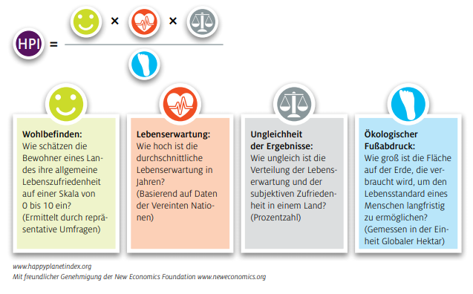

**M2 Länderranking (Auswahl) nach dem HPI (2016)**

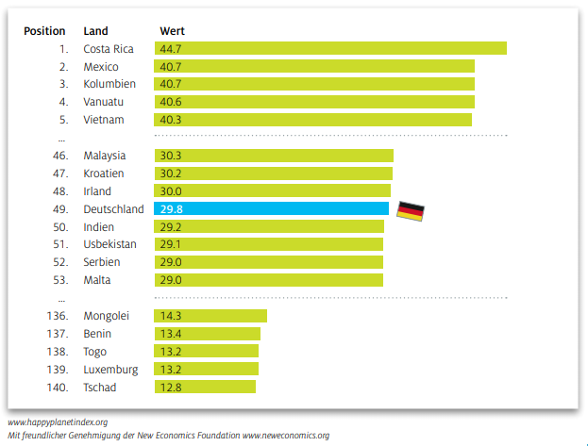

**(Wie) Kann man Wohlstand messen?**

**Aufgabe:** Arbeite die Inhalte, Vor- und Nachteile des Indizes heraus.

**Gruppe 2: Der Human Development Index (HDI)**

**Wie gibt man den Entwicklungsgrad eines Landes an?**

Der Human Development Index wurde in den 80er Jahren von den Vereinten Nationen mit dem Ziel entwickelt, nicht allein das wirtschaftliche Wachstum eines Landes in den Mittelpunkt zu stellen, um die Entwicklung eines Landes zu messen. Vielmehr wollte man die Menschen und ihre Fähigkeiten in den Fokus nehmen. Bildung und Gesundheit erkennt der HDI in ihrer Bedeutung an. Das Entwicklungsprogramm der Vereinten Nationen (UNDP) gibt jedes Jahr den Human Development Report heraus, der den Grad der Entwicklung für mehr als über 180 Länder beziffert. Der HDI ist ein Index, der drei Teilindikatoren miteinander kombiniert:

* Gesundheit: Möglichkeit, ein langes, gesundes Leben zu führen (ausgehend von der durchschnittlichen Lebenserwartung in einem Land)
* Bildung: Möglichkeit des Erwerbs von Bildung (durchschnittliche und voraussichtliche Dauer des Schulbesuchs)
* Lebensstandard: Chancen, einen angemessenen Lebensstandard zu erzielen (ausgehend vom Bruttonationaleinkommen pro Kopf).

Für jeden dieser drei Indikatoren wird ermittelt, welche Position ein Land im Vergleich zum Höchstwert einnimmt. Der HDI stellt dann einen kombinierten, geometrischen Mittelwert aus diesen drei Messgrößen dar und liegt zwischen 0 und 1. Die Länder werden nach dem Wert ihres HDI in vier Entwicklungsstufen eingeteilt. Hochentwickelte Länder weisen einen HDI von mindestens 0,8 auf. Bei weniger entwickelten Ländern liegt der HDI in einem als niedrig bezeichneten Bereich (unter 0,5). Industriestaaten wie Deutschland haben einen hohen Entwicklungsgrad, der sich im Zeitverlauf auch kaum verändert. Die Aussagekraft des HDI für sehr hoch entwickelte Länder ist daher begrenzt. 2018 lag Norwegen mit einem HDI von 0,95 auf Platz 1. Das Schlusslicht bildete das afrikanische Land Niger mit einem Wert von 0.35. Kritiker des HDI bemängeln, dass dieser keine politischen Dimensionen (Menschenrechte, Einkommensgerechtigkeit, Gendergerechtigkeit, Sicherheit) berücksichtigt.

Quelle: <https://www.teacheconomy.de/media/unterrichtsmaterial/vermessung-des-wohlstands/Alternativer_Wohlstandsindikator_Material.pdf>

**M1 Lebensbedingungen in der Welt**

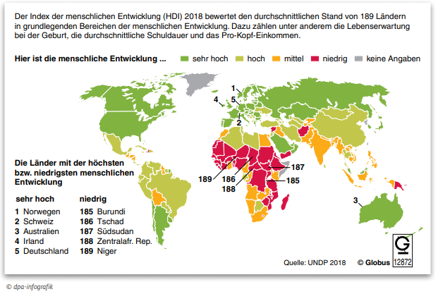

**(Wie) Kann man Wohlstand messen?**

**Aufgabe:** Arbeite die Inhalte, Vor- und Nachteile des Indizes heraus.

**Gruppe 3: Der Better Life Index (BLI)**

**Was ist den Menschen weltweit am wichtigsten – die OECD-Forschungsergebnisse**

Die Better Life Initiative der OECD hilft zu verstehen, was für das Wohl der Menschen und der Staaten wichtig ist und was getan werden muss, um größere Fortschritte für alle zu erzielen. […] Die Organisation [hat] elf Aspekte identifiziert, die für das Wohl der Menschen zentral sind. Dazu gehören Gesundheit und Bildung, lokale Umweltfaktoren, die persönliche Sicherheit und die allgemeine Zufriedenheit mit dem Leben, aber auch traditionellere Messgrößen wie das Einkommen.

Die zwei Hauptprodukte der Initiative sind die How’s Life?-Berichte und der Better Life Index. Die interaktive Online-Plattform Better Life Index soll Menschen dazu anregen, an der Diskussion über Glück und Lebenszufriedenheit teilzunehmen und herauszufinden, welche Dinge im Leben ihnen besonders wichtig sind. Die Nutzer können die Lebensqualität in verschiedenen Ländern und elf Teilbereichen vergleichen, also in puncto Gemeinsinn, Bildung, Umwelt, zivilgesellschaftliches Engagement, Gesundheit, Wohnverhältnisse, Einkommen, Beschäftigung, Lebenszufriedenheit, Sicherheit sowie Vereinbarkeit von Beruf und Privatleben. Wenn sie ihren eigenen Better Life Index erstellen, erfahren sie zudem, wie die Länder abschneiden, wenn man die von ihnen genannten Prioritäten zugrunde legt.

Darüber hinaus geht aus dem Index hervor, wie sich die Situation von Frauen und Männern oder das Leben von Personen mit höherem und niedrigerem sozialen Status unterscheidet.

Die Nutzer können ihre Index-Ergebnisse mit jenen anderer Menschen abgleichen oder sie mit Freunden, Bekannten, aber auch der OECD teilen. Sie können sehen, wie viele Antworten aus den verschiedenen Ländern eingegangen sind, wie alt andere Diskutanten im Schnitt sind, welches Geschlecht sie haben und welche Themen sie für ihr Leben als wichtig erachten.

Der Better Life Index wird jedes Jahr aktualisiert. Er erfasst die 34 OECD-Mitgliedsländer sowie Brasilien und Russland. […]

Quelle: OECD/2015, Zusammenfassung, <http://www.oecdbetterlifeindex.org/de/media/bli/documents/BLI-ZUSAMMENFASSUNG_2015.pdf>

**M1 Der Better Life Index in der Kritik**

Kritiker bemängeln am Better Life Index, dass die Kombination verschiedener Indikatoren zwangsläufig eine Gewichtung erfordere. Diese sei immer an Werten orientiert und daher nicht objektiv. Der BLI gebe auch keine Auskunft über ökologische Folgekosten, die mit einer hohen Lebensqualität verbunden sind. Die Daten des BLI stammen überwiegend aus amtlichen Quellen, d.h. aus Datenbanken der OECD oder volkswirtschaftlichen Gesamtrechnungen, von den Vereinten Nationen oder von den Statistikämtern der einzelnen Länder. Einige Indikatoren basieren auf Daten der Gallup World Poll, einer vom Meinungsforschungsinstitut Gallup regelmäßig in mehr als 140 Ländern in aller Welt durchgeführten Umfrage.

Quelle: <https://www.teacheconomy.de/media/unterrichtsmaterial/vermessung-des-wohlstands/Alternativer_Wohlstandsindikator_Material.pdf>

**M2 Das Glück hat viele Seiten: Ergebnisse für Deutschland**

